 | 桃園市海湖國民小學健康促進計畫
1-6-2 學校照顧有特殊健康需求的學生(例如氣喘、心臟病、肢障、高度近視等)並建置個案管理。
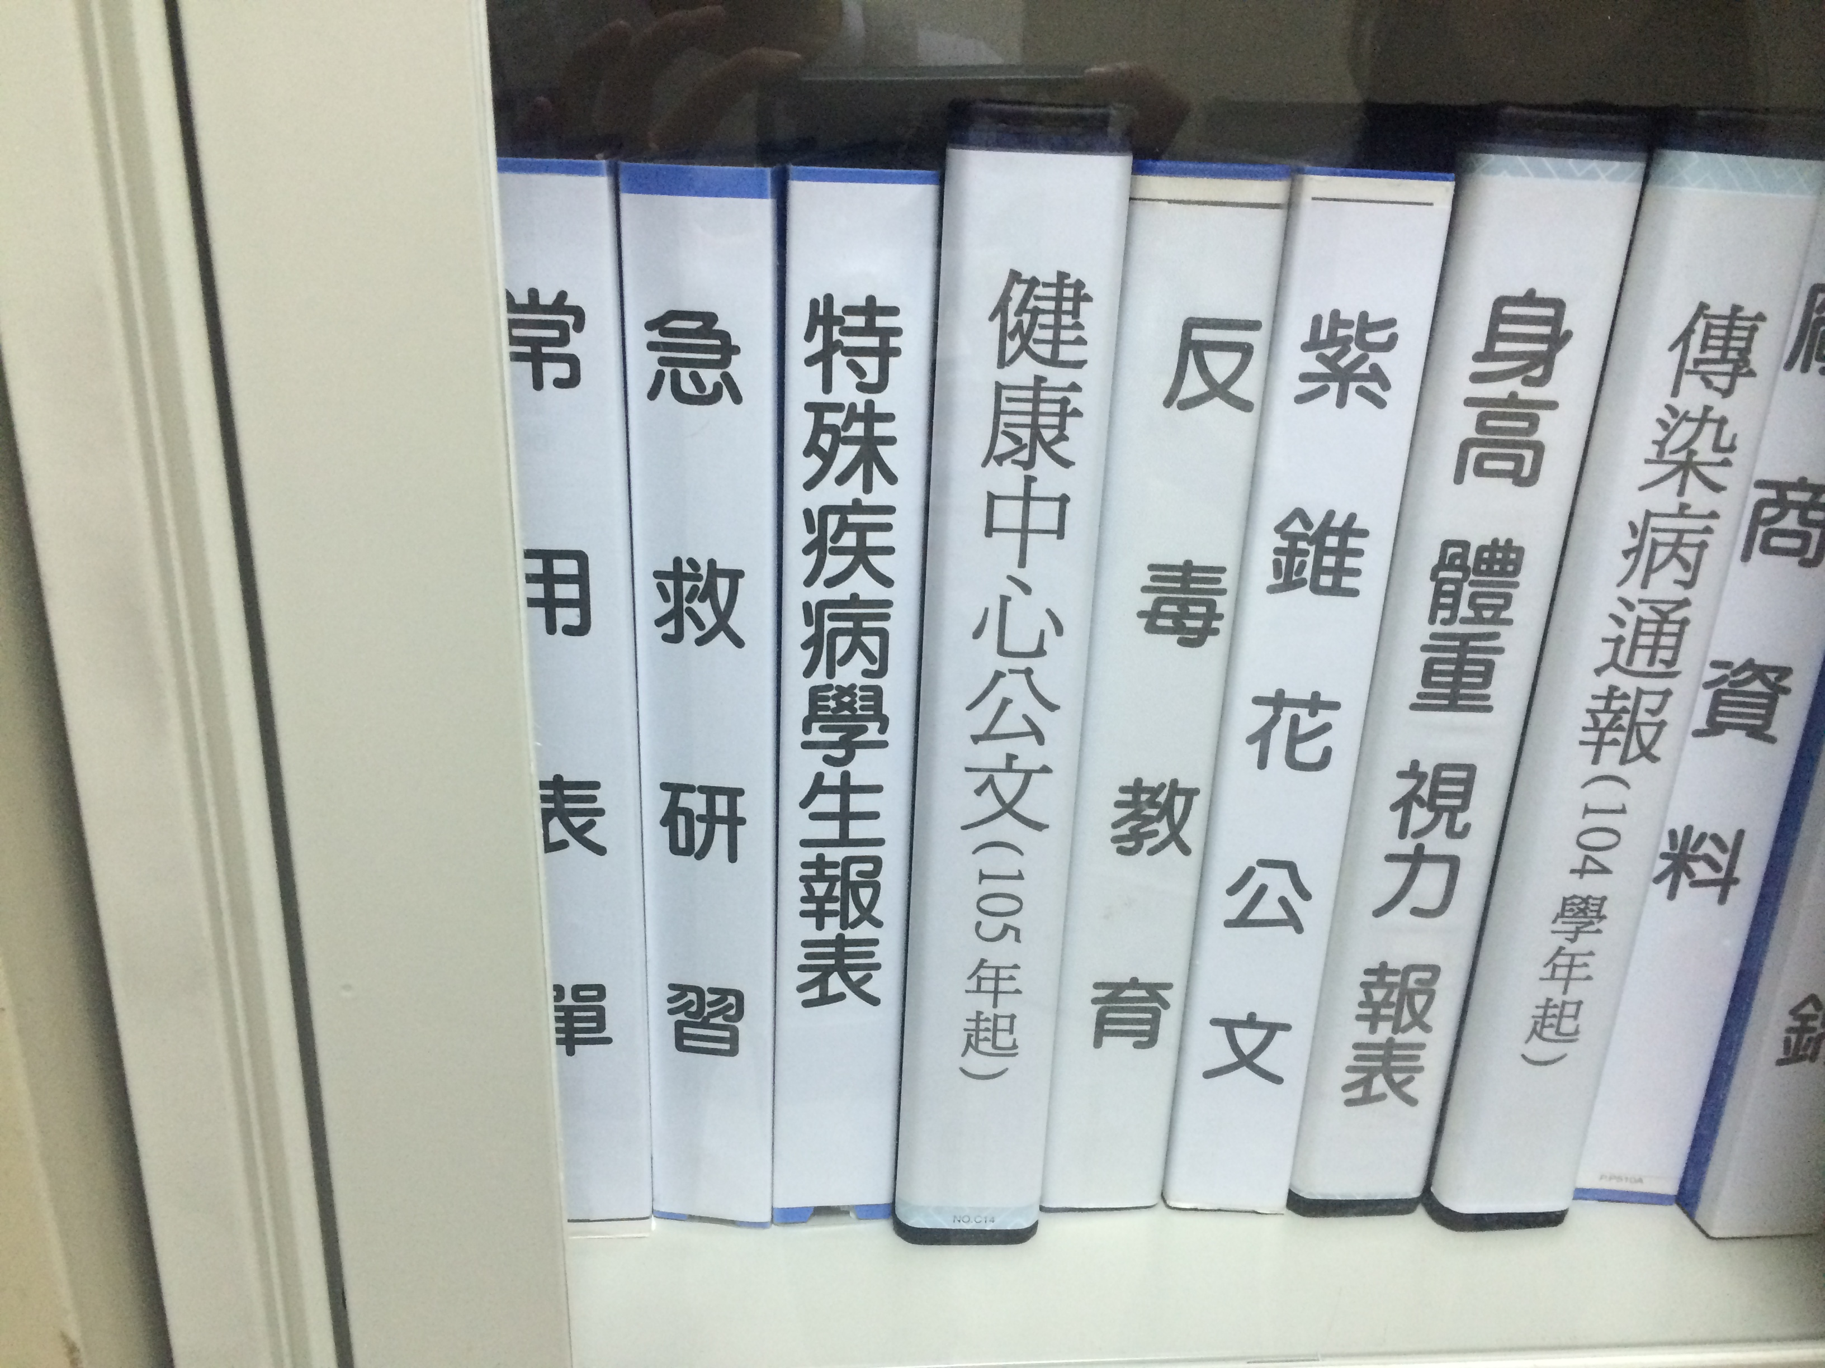
為特殊健康需求學生建置個案管理。
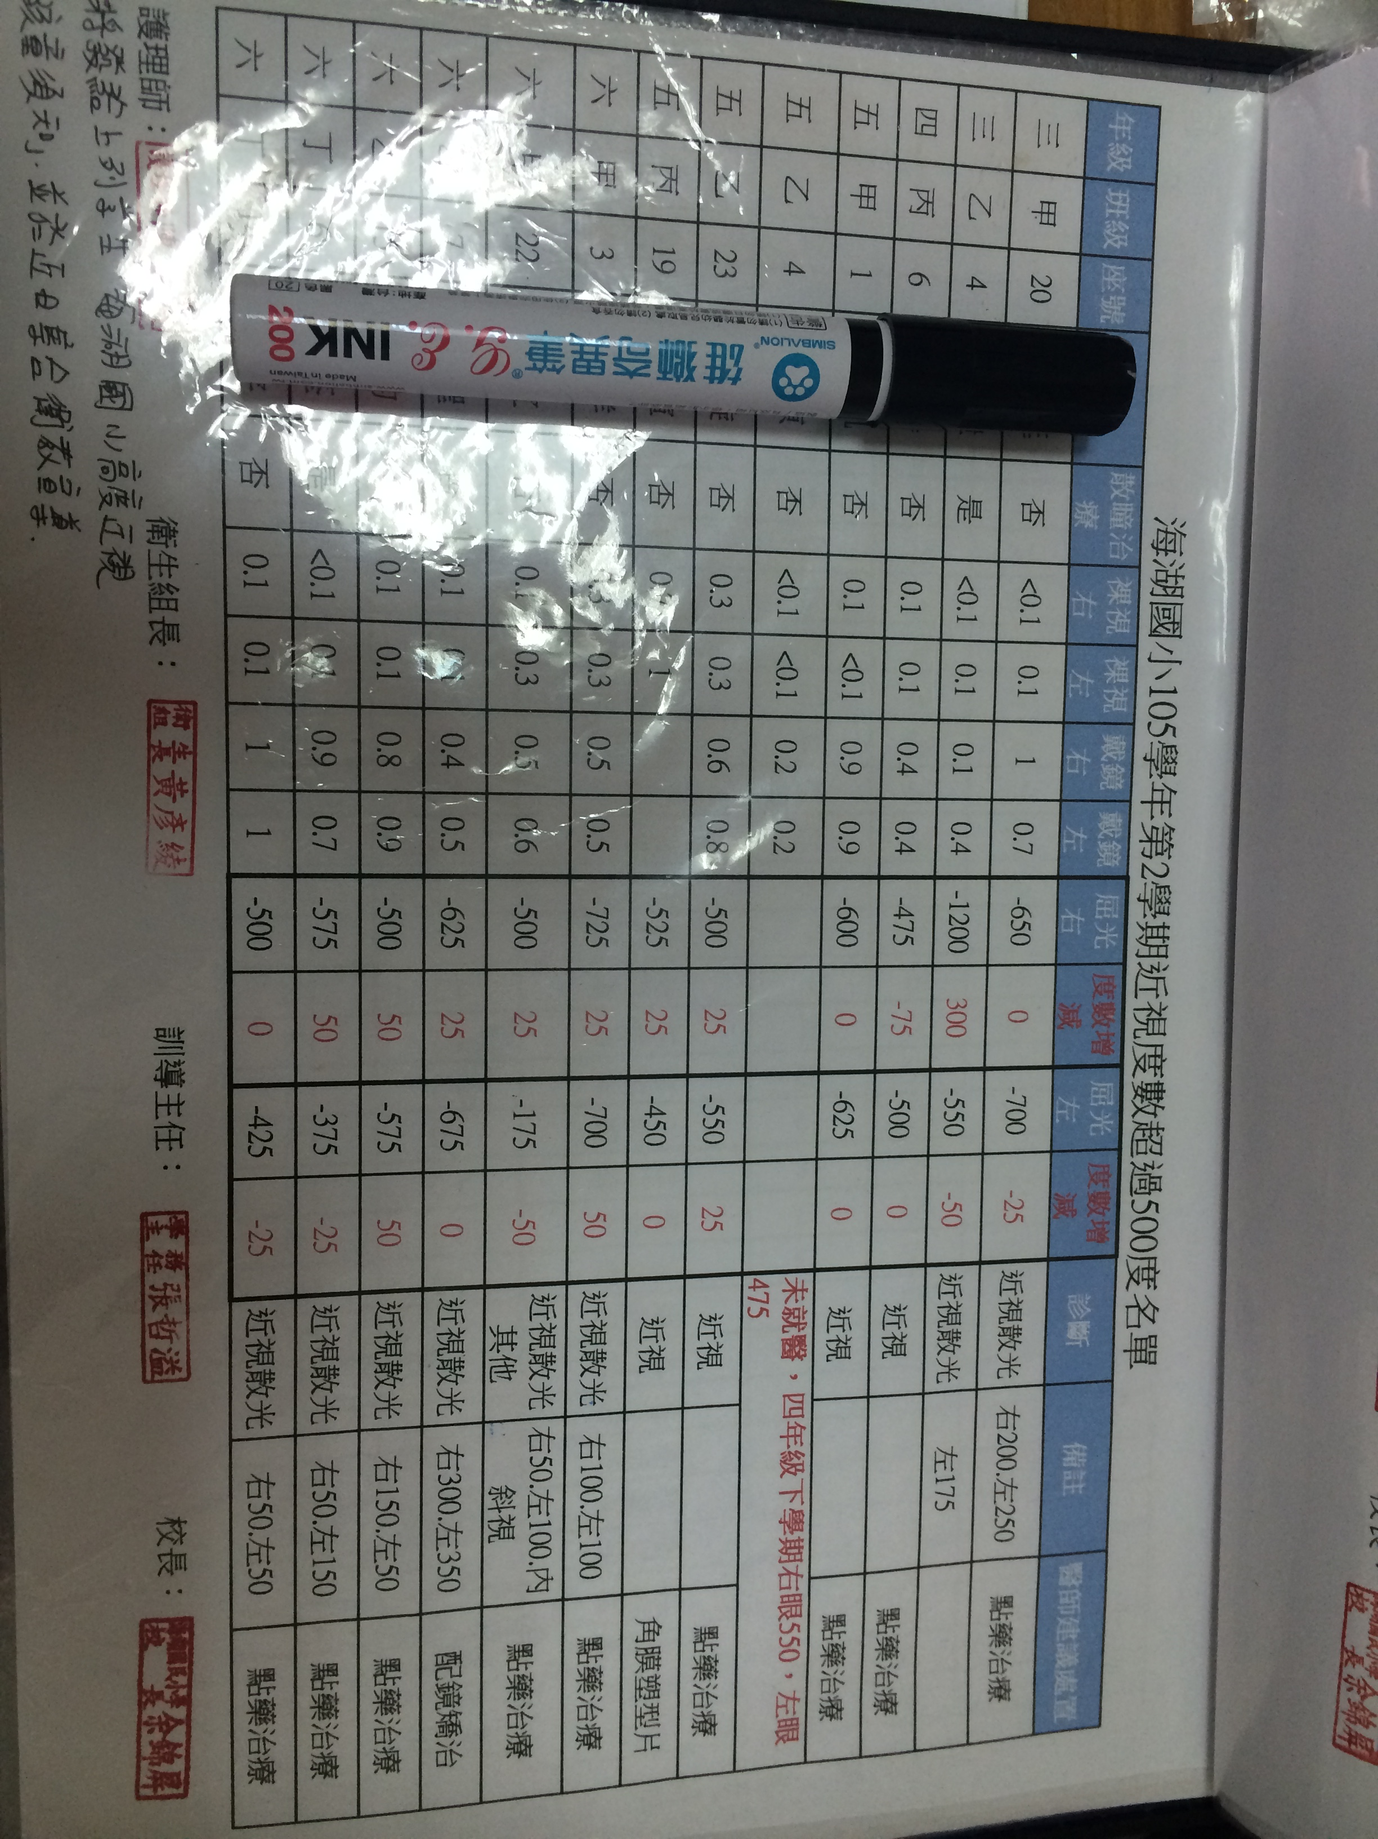
依據不同需求提供特別照顧。

